Инструкция по внесению нового сотрудника в программу 1С(управленческий учет).

Для внесения нового сотрудника мы получаем от сотрудника копию документа удостоверяющую личность (паспорт гражданина украины и ИНН) и номер мобильного телефона ,так номер телефона является обязательным реквизитом для внесения нового сотрудни

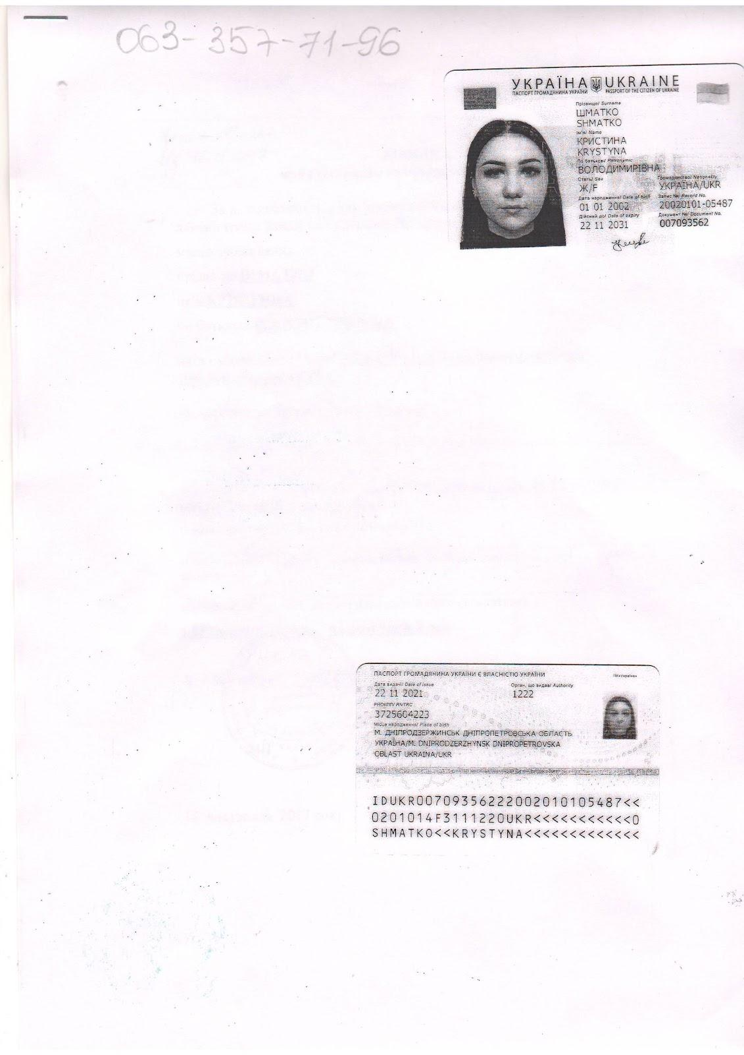

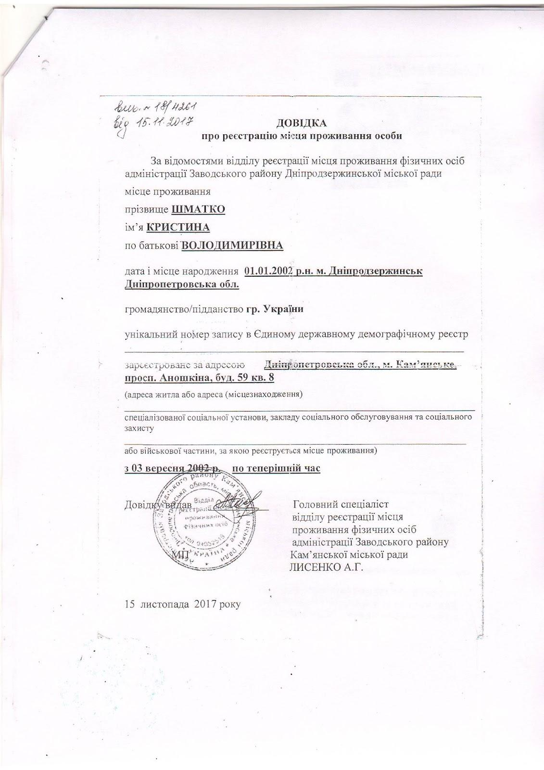

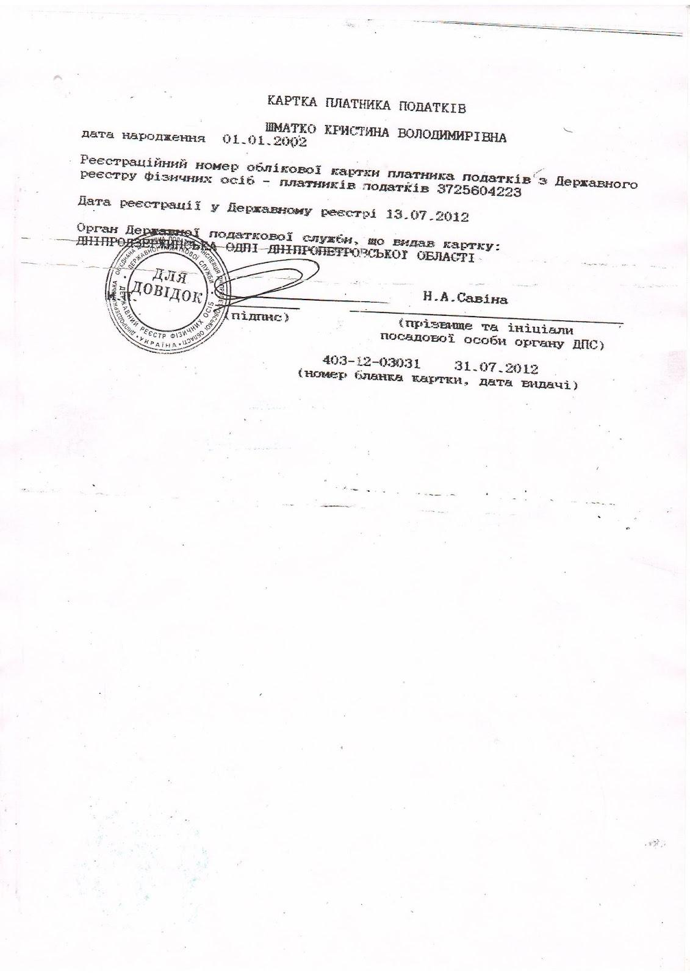

В программе 1С открываем закладку “ Зарплата” выбираем раздел “Сотрудники”

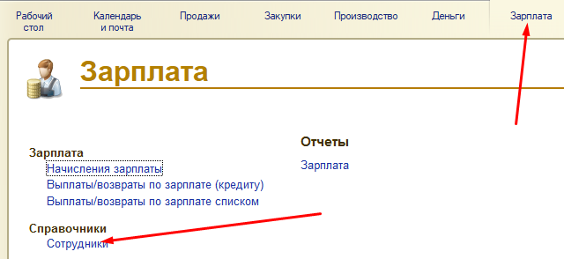

Далее группу “ Производство Каменское беги”

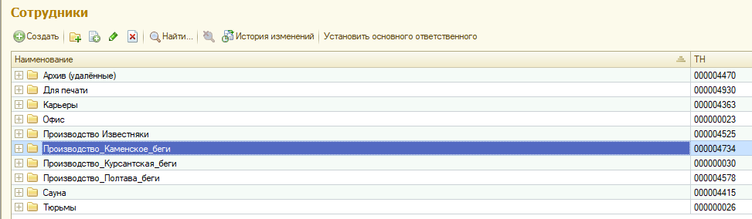

После открытия сотрудников в группе “ Производство Каменское беги” выбираем кнопку “СОЗДАТЬ”

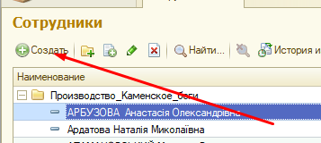

Далее всплывает окно нажимаем “Создать нового сотрудника”

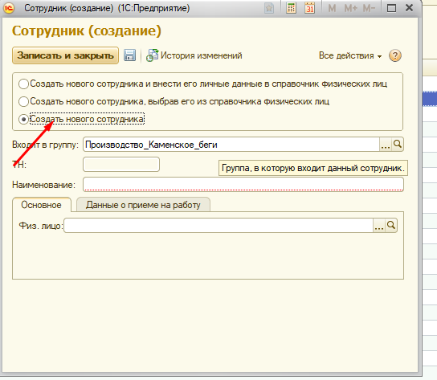

Заролняем поле “Наименование”

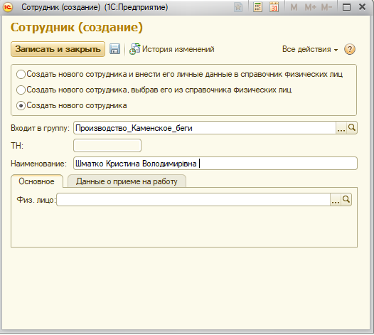

Далее заполняем вкладку “Данные о приеме на работу” обращаем особое внимание на поле и “ Статья выплат”

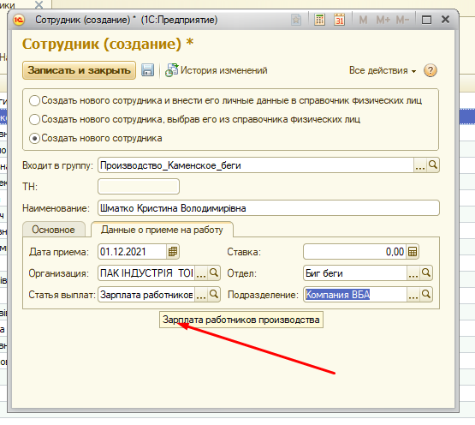

Далее заполняем поле “ФИЗ ЛИЦО”

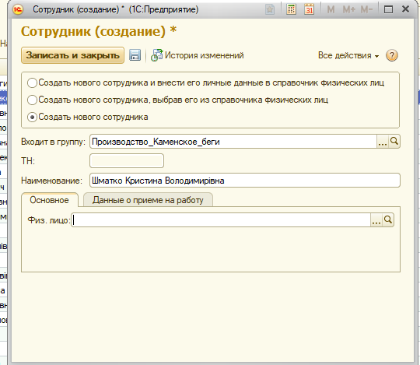

Нажимаем на три точки и открываются все внесенные физ лица нам необходимо создать новое для этого налимаем “СОЗДАТЬ”

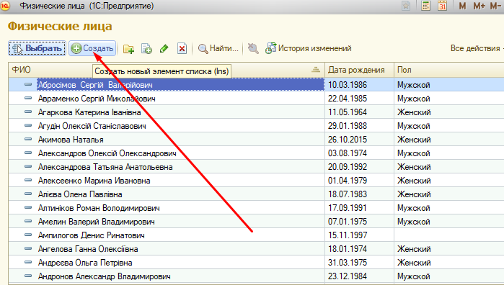

Открывает окно с данными которые небходимо заполнить заполняем и нажимаем сохранить (синяя дискетка)

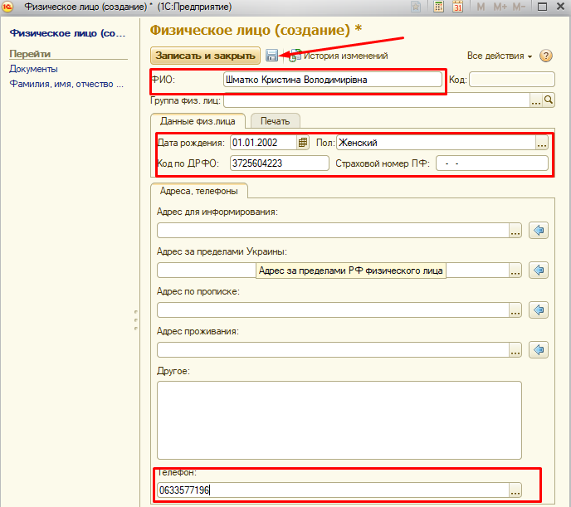

Далее переходим к полю “ Документы “ и заполняем необходимые поля и нажимаем “Записать и закрыть”

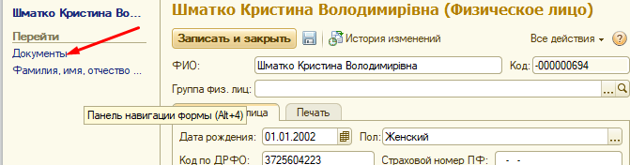

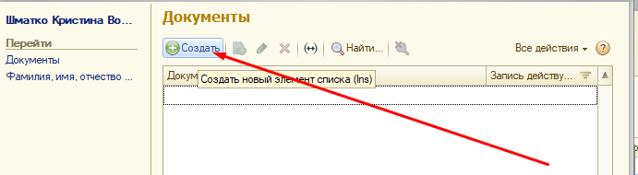

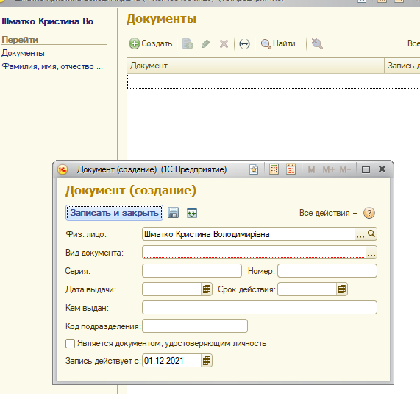

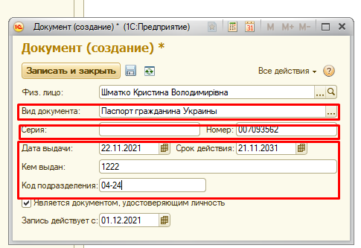

И закрываем окно “Документы”

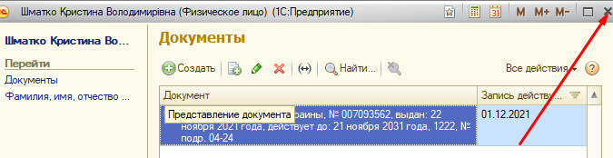

В программе добавлено новое “ФИЗ ЛИЦО” нажимаем “ВЫБРАТЬ”

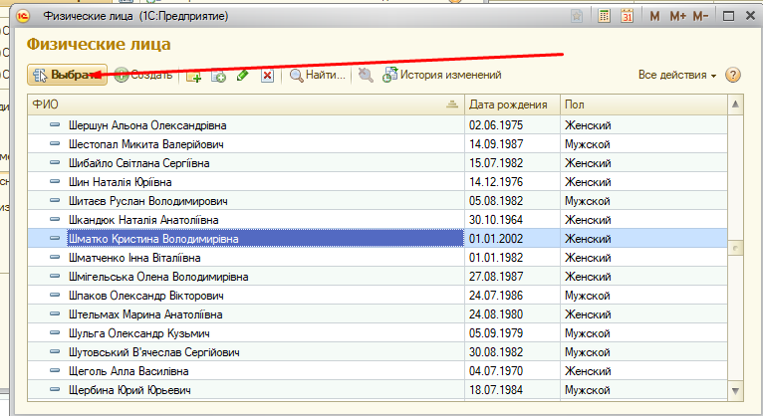

И видим что физ лицо добавилось ,нажимаем записать и закрыть и новый сотрудник добавляется в группу “ Производство Каменское беги”. Новый сотрудник удачно добавлен в программу 1С

